# **QuickTest Platform使用手册**

QuickTest Platform是一款快速使用IxNetwork中RFC2544及RFC2889 quicktest测试套的软件。它可以让使用者在不熟悉IxNetwork的操作及自动化编写的情况下，通过快速参数配置，完成RFC2544及RFC2889的测试，获得测试结果。本手册将从页面布局、参数配置及可拓展性三个方面来介绍该软件。

1. **页面布局**

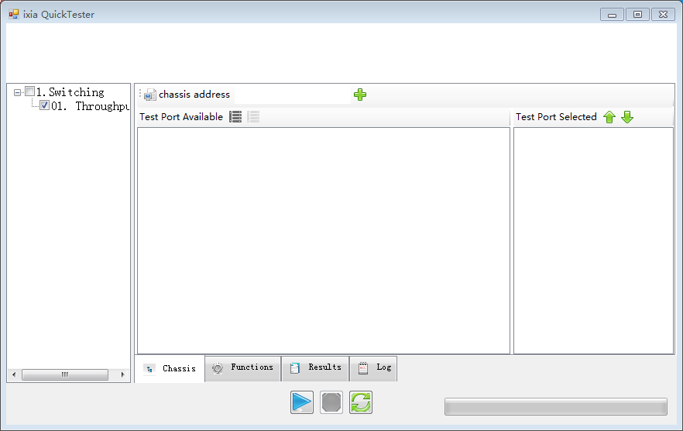

1. 左侧一栏为测试套件栏，可选择想要进行测试的测试套，目前仅开发了一套，主要用于RFC2544及RFC2889的QuickTest测试，后续可以扩展增加更多测试套。
2. Chassis标签中，Chassis address栏用来输入机框IP地址，点击绿色“+”号进行连接；
3. 连接机框后，在Test Port Available栏中会显示该机框中所有端口；
4. 在Test Port Available中选中测试端口后，端口将在Test Port Selected中显示；
5. Function标签如下图所示：可在该页面中对Scenario及Traffic的参数进行配置；

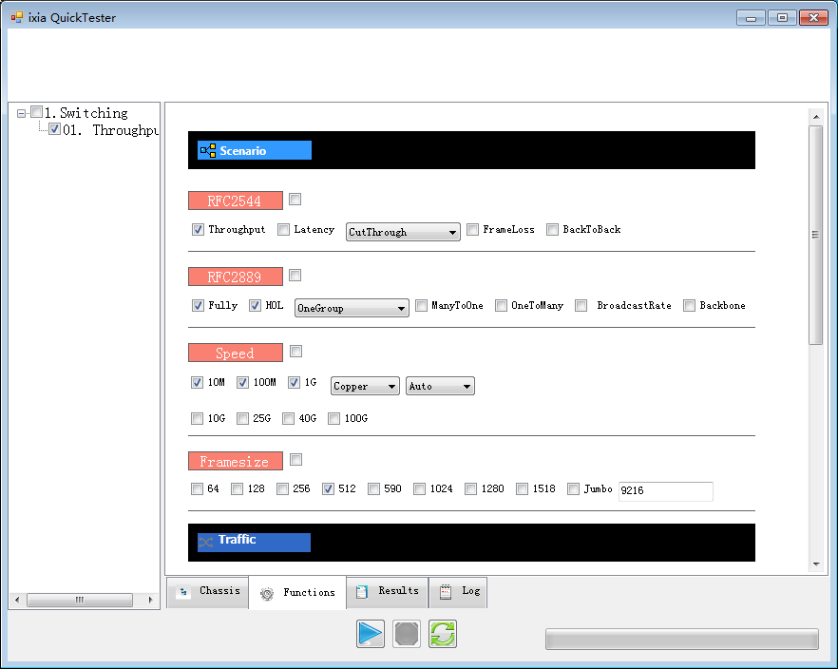

1. Results标签下，可以对结果文件保存路径进行修改，同时会显示当次运行的结果；
2. Log标签下，可以查看当此运行的日志；
3. 窗体下方的蓝色“三角”按钮是开始按钮，点击后开始执行测试；
4. 开始执行测试后，窗体下方“方形”由灰色变为红色，点击后停止测试，并对已经运行完的部分进行结果输出及保存；
5. 窗体下方的绿色“双箭头”按钮为刷新按钮，可以将Traffic的配置还原为默认值；
6. 窗体右下角有进度条，可以实时显示测试执行进度。
7. **参数配置**
8. Scenario配置

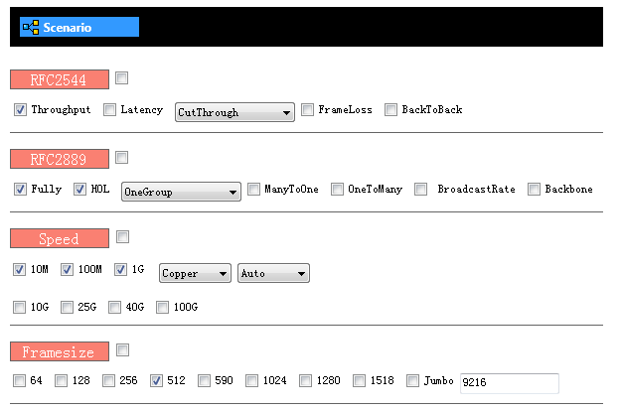

* 测试协议选择，其中RFC2544 Lantency测试可选择CutThrough模式或StoreAndForward模式；RFC2889 CongestionControl 测试可选择OneGroup模式或ManyGroup模式。
* Speed选择速率，可多选，支持10M,100M,1G,10G,25G,40G,100G；介质可选择Copper或Fiber；协商模式可选择Auto，Full或者Half；
* Framesize测试包帧长，可多选，支持64, 128, 256, 512, 590, 1024, 1280, 1518及Jumbo包，Jumbo包大小可自行配置。

1. Traffic配置

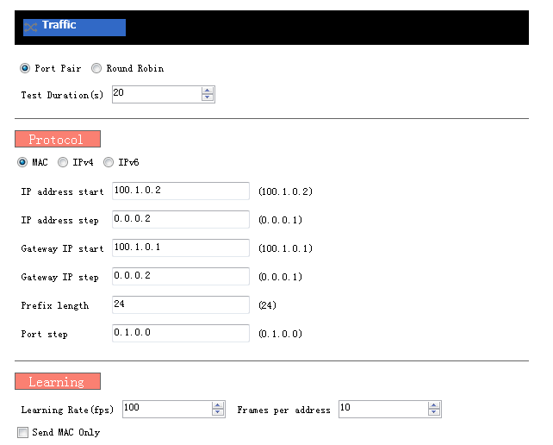

* Port Pair或Round Robin是选择RFC2544测试下的发流模式，Port Pair为1.2端口对发，3.4端口对发……（注：该模式下端口数须为偶数），Round Robin为1对2发，2对3发，3对4发……最后一个端口对1发。默认为Port Pair模式；
* Test Duration(s) 配置测试中每一个Trail的发流时间，默认为20秒；
* Protocol配置对协议进行选择及配置：可选择MAC、IPv4或IPv6，默认为MAC；还可以对初始IP地址、IP地址步长、网关初始IP、网管IP步长、掩码长度、端口步长进行配置，括号中为默认值；
* Learning可对地址学习进行配置，可以设置Learning Rate（默认为100）、Frames per address（默认为10）及是否Send MAC only（默认否）。

1. **可拓展性**

在软件目录下的scripts文件夹中现有4个tcl文件，分别是function，portmgr，stop以及throughput，如图所示：

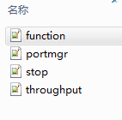

* Throughput . tcl文件为程序主体，用于执行throughput测试套，在第二部分已经提到，目前程序只有throughput一个测试套，后期可扩展增加多个测试套。
* Portmgr. tcl文件主要用于端口的管理，chassis界面信息主要由此函数提供。
* stop.tcl文件实现运行过程中停止操作；
* function.tcl文件中为库函数文件，实现对ixNetwork底层API的封装，各函数的功能及参数含义、输入输出详见该文件代码中注释（已于1.7版本中更新），其中QTP-StartQT为主函数，throughput.tcl文件通过此函数完成界面配置到ixNetwork运行的转化。